**ZP/77/2021 załącznik 2 do SWZ**

**Przedmiot zamówienia**

**Modyfikacja z dnia 18.08.2021**

Przedmiotem zamówienia jest dostawa oraz montaż dwóch wiat rowerowych wraz z montażem stojaków na rowery i stacji naprawczej dla Uniwersytetu Medycznego w Łodzi przy ul. Pomorskiej 251.

Lokalizacja dostawy i montażu wiat została zaznaczona na dołączonej mapce poniżej.

**Opis zakresu prac ~~dla jednej wiaty~~:**

1. **W zakresie dostawy i montażu wiaty oraz prac towarzyszących**

Wykonanie, dostawa, montaż wiat rowerowych.

Pierwsza wiata ma być posadowiona przed CKD budynek A1 (zdjęcie nr 1) z oznaczeniami na 32 stanowiska w tym: 16 stanowisk w części zamykanej drzwiami przesuwnymi (zamykanie do drzwi przesuwnych: drzwi wyposażone w mechanizm elektryczny otwierania i zamykania automatycznego, zwora elektromagnetyczna (np. zwora elektromagnetyczna do drzwi 12V, Wyjście NO/NC sygnalizujące otwarcie drzwi, udźwig 500kg, lub inny zapewniający spełnienie funkcji zamknięcia i zabezpieczenia wiaty, wewnątrz przycisk wyjścia w celu zwolnienia drzwi, wykonanie okablowania do montażu systemu kontroli dostępu) i 16 stanowisk w części wiaty bez drzwi. W każdej z wiat po 8 szt. stojaków razem 16 szt. Stojaki stalowe w kształcie litery U bądź półkolistej montowane stabilnie do podłoża. W obrysie pokrycia dachu opaska wieńcząca z podświetlanym oznaczeniem „STACJA ROWEROWA/BIKE STATION”. Powierzchnia zabudowy kompletu ca. 42,3m2, w tym zewnętrzny 9200 x 4600 wys. 2600. Konstrukcja stalowa słupowa malowanie podkład i lakier poliwinylowy. Słupy stalowe konstrukcyjne 40x60x3 słupy pośrednie 40x40x2 słupy ościeżnicowe 40x80x3, kratownica dachowa 50x30x3 stelaż konstrukcji okalającej 20x20x1,5. Pokrycie dachu blacha powlekana na rąbek na kratownicy z opaską wieńczącą w wys. 350 mm odstawiona od płaszczyzny około 120 mm z odpowiednim spadkiem uwzględniającym odprowadzaniem wody. Ściana frontowa w części zamykanej drzwi przesuwne z samozamykaczem i kontrolą dostępu wypełnione deską kompozytową. Pozostałe wypełnienia części frontowej – szkło bezpieczne lub szkło akrylowe odporne na stłuczenia z nadrukiem. Wypełnienie ścian bocznych deska kompozytowa szara lub drewnopodobna ½ dalej szkło bezpieczne lub szkło akrylowe odporne na stłuczenia z nadrukiem. Ściana tylna blacha poliestrowa powlekana na rąbek. W tylnej części wiaty wykonawca zamontuje odciągi umożliwiające puszczenie pnączy w pewnej odległości od tylnej ściany wiaty. Powierzchnia pod wiatą pokryta kostką brukową w zarysie wiaty, powiększona 0,5m po bokach wiaty oraz z tyłu, Przy stacji naprawczej oraz w części frontowej wiaty kostka na ok 1m od obrysu wiaty. Powierzchnia pokrycia kostką wraz z obrzeżami ok 55m2. Przygotowanie podłoża oraz montaż kostki po stronie wykonawcy. Proponowany kolor poszczególnych elementów do uzgodnienia z zamawiającym na etapie realizacji. Przewidywany kolor dla blachy oraz słupków konstrukcyjnych wiaty w kolorze antracyt.

Druga wiata zlokalizowana pod estakadą po prawej stronie wejścia do Centrum Dydaktycznego od ul. Pomorskiej, między słupami konstrukcji estakady (zdjęcie nr 2). Ze względu na ograniczenia wymuszone przez konstrukcję estakady, odległość od lica do lica słupów wynosi 8220 mm należy skrócić część wiaty bez drzwi o jeden moduł z lewej strony wiaty (do słupka wejścia) oraz odpowiednio zmniejszyć ilość montowanych stojaków rowerowych do 4 szt. czyli 8 miejsc postojowych przy mniejszej wiacie.

Reszta wymagań pozostaje bez zmian, tak jak w pierwszej wiacie.

Istnieje możliwość rezygnacji Inwestora z zadaszenia przy drugiej wiacie ze względu na położeniu pod estakadą.

Na zewnątrz, po boku każdej wiaty 1szt. rowerowa stacja naprawcza zawierająca przynajmniej:

* wkrętak; krzyżowy i płaski ze stali nierdzewnej
* klucze płaskie; ze stali nierdzewnej; 10,12,13, 14, 15, 16 mm
* klucze imbusowe; ze stali nierdzewnej; 2, 3, 4, 5, 6, 8 mm
* pompka ręczna; kompatybilna z zaworami Presta i Schreder
* klucz gwiazdowy T 25; ze stali nierdzewnej
* łyżki do opon; przystosowane do zdejmowania opon bezdętkowych i opon drutowych z plastiku o wysokiej wytrzymałości

1. **W zakresie instalacji elektrycznych**
2. Dostawa i montaż rozdzielnicy elektrycznej wewnątrz wiaty. Wyposażenie rozdzielnicy i ilość zabezpieczeń należy dobrać do ilości punktów poboru oraz zapewnić rezerwę miejsca dla montażu dodatkowych zabezpieczeń. Łączna ilość wolnych modułów w rozdzielnicy: 14 szt.  Dostawa i montaż rozdzielnicy po stronie dostawcy wiaty. Obudowa rozdzielnicy min. IP44.
3. Dostawa i montaż opraw oświetleniowych wewnątrz wiaty sterowanych na czujkę ruchu i zmierzchu. Zamawiający oczekuje zamontowania opraw oświetleniowych typu LED z 5 letnią gwarancją producenta. Czujka ruchu i zmierzchu ma zostać zamontowana poza oprawą oświetleniową jako oddzielny element.
4. **Oznakowanie**

Na etapie realizacji zamawiający przekaże wykonawcy projekt oznaczeń do umieszczenia na częściach szklanych wiaty.

1. **Oczekiwany wygląd**

Poniżej oczekiwany wygląd wiaty w wersji dla lokalizacji nr 1:

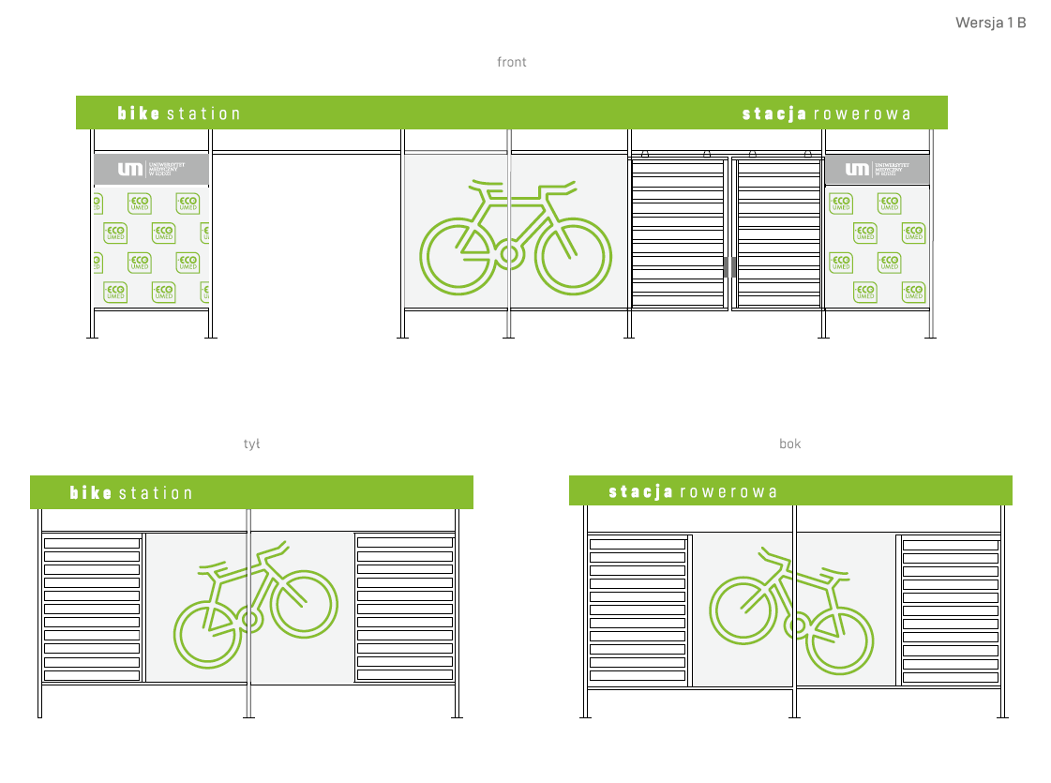

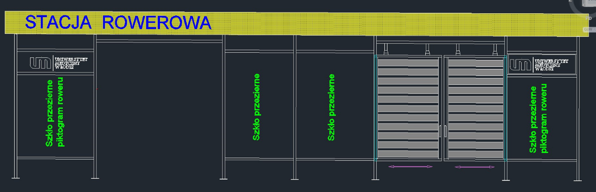

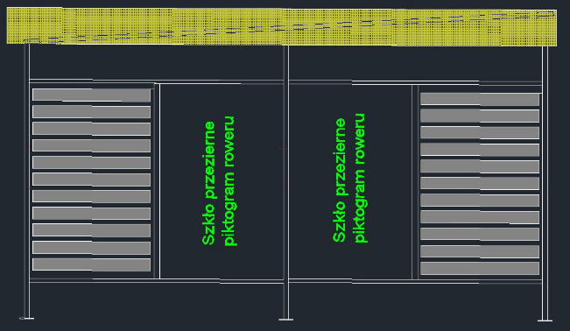 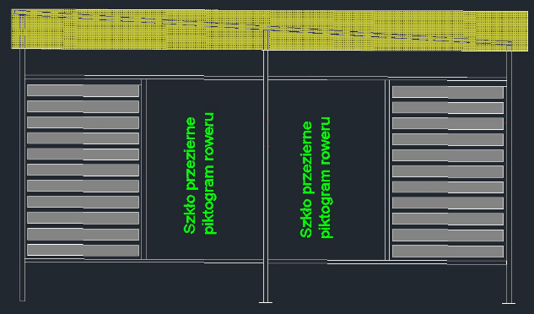

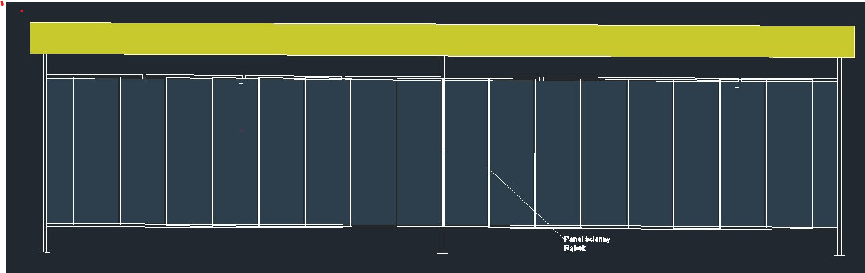

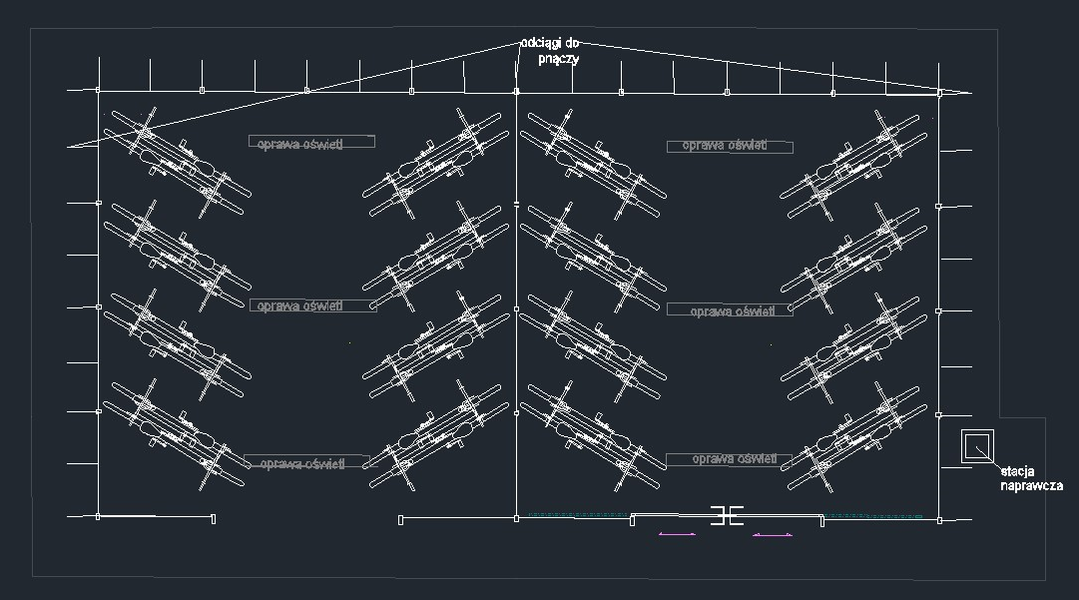

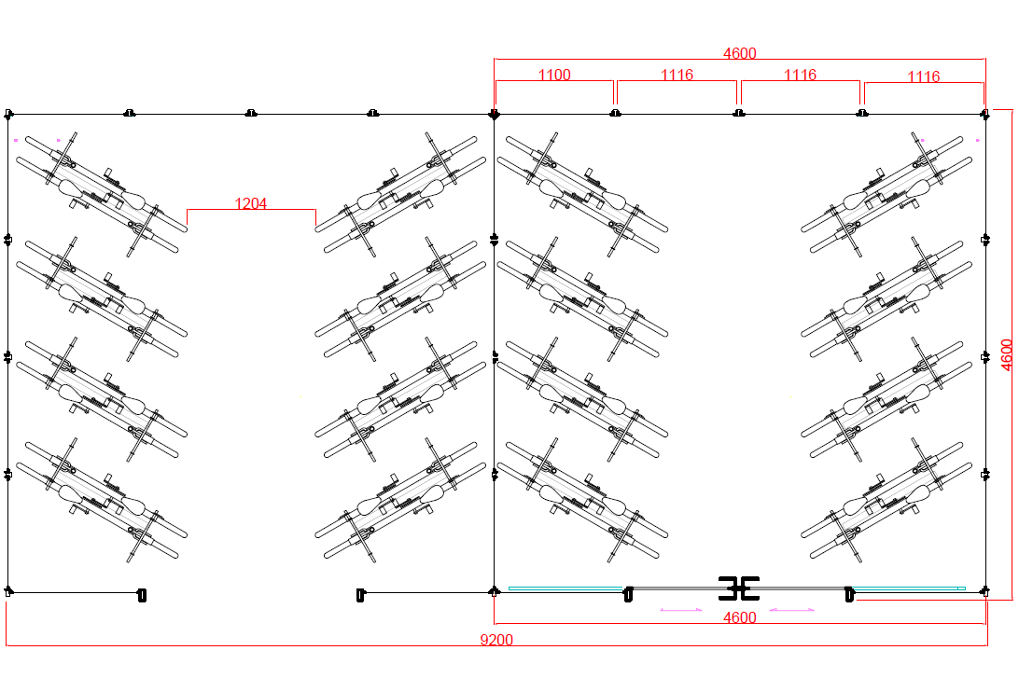

Mapka z lokalizacją wiat:

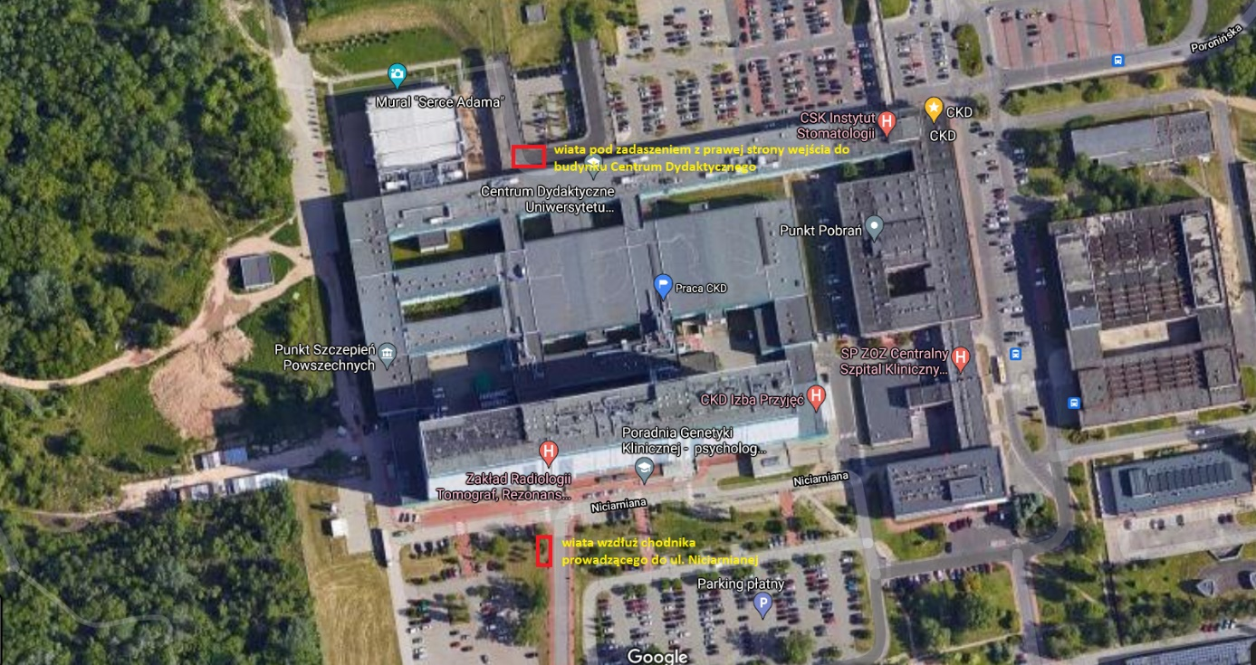

Lokalizacja Wiaty nr 1.

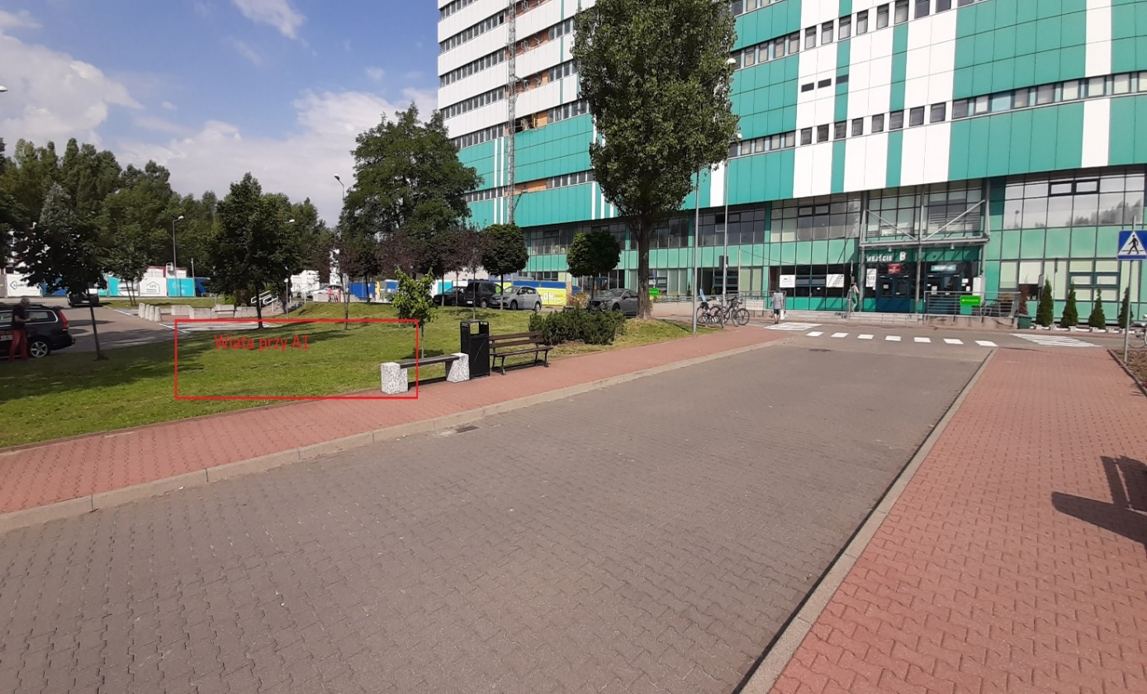

Lokalizacja Wiaty nr 2.

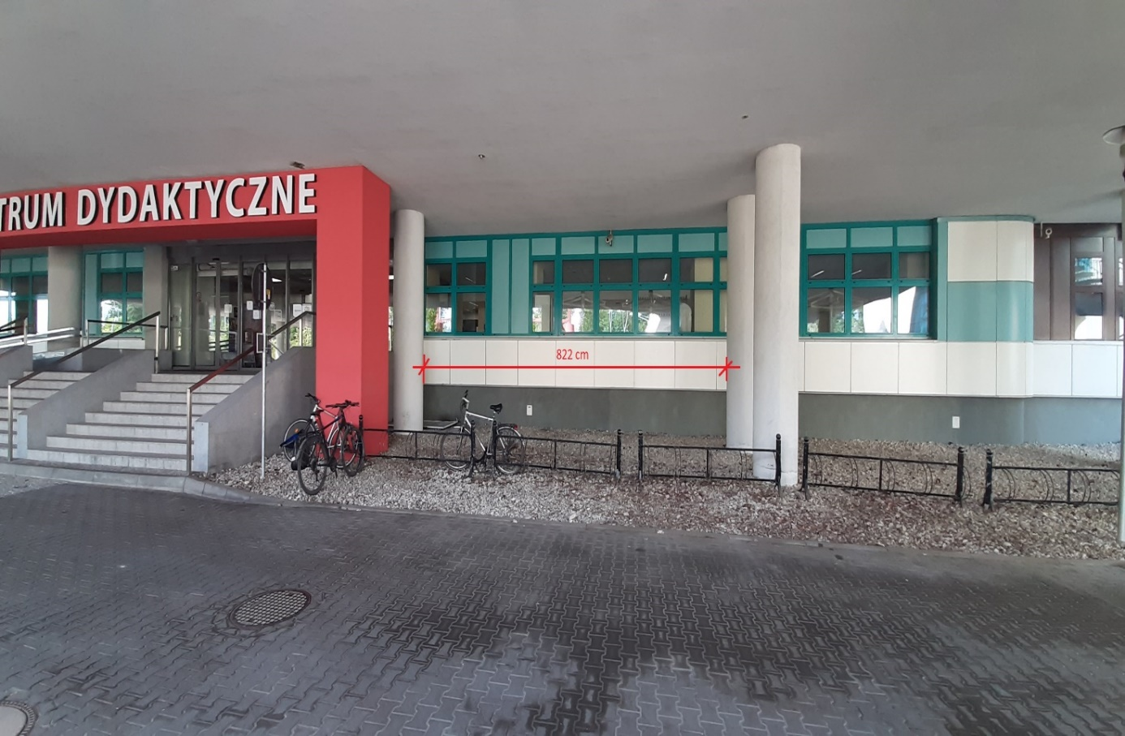

**Załącznik - Przedmiot zamówienia - musi być podpisany kwalifikowanym podpisem elektronicznym lub podpisem zaufanym lub podpisem osobistym.**